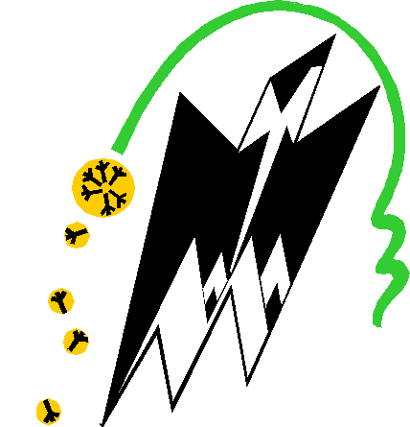Université Mouloud MAMMERI de Tizi-Ouzou
Bibliothèque Universitaire

AVIS AUX UTILISATEURS DE LA BIBLIOTHEQUE
UNIVERSITAIRE
(Étudiants, enseignants et chercheurs)

Pour vos besoins en documentation dans le cadre de vos études et travaux de recherche scientifique, en cette période de confinement, la bibliothèque Universitaire vous offre :

I/Service en ligne : Diffusion Sélective de l'Information(DSI)

Il suffit de nous envoyer votre thème de recherche, nous vous transférons les documents dont nous disposons.
Contactez-nous :

- Bu@ummto.dz
- sadjiahakem08@gmail.com
- Lallamfarida06@ gmail.com

II/ SNDL : l’accès à l’information sur le coronavirus/ Webinars
Compte tenu de la situation et dans le cadre des efforts de l’équipe du SNDL et des éditeurs pour faciliter l’accès à l’information sur le coronavirus, deux centres d’informations en accès libre sur le sujet, sont à votre disposition :
Elsevier :
- https://www.elsevier.com/connect/coronavirus-information-center /
Springernature :
- https://www.springernature.com/gp/researchers/campaigns/coronavirus
Des Webinars Coronavirus aussi sont programmé par Elsevier, pour l’inscription :
webinars sur coronavirus: https://www.elsevier.com/fr-fr/clinical-solutions/campaign/coronavirus-2019

III/Ressources Numériques : sites, liens et bibliothèques numériques
Nous mettons à votre disposition, un nombre important de liens qui vous offrent un accès libre (gratuit) aux ouvrages académiques, des revues et des articles scientifiques.
- Bibliothèque numérique universitaire « LU » de l’Office des publications Universitaires :
Http:// www.opu-lu.cerist.dz
Http:// www.iqraa.opu.dz/iqraa
- Système National de Documentation en Ligne(SNDL) : Http:// www.sndl.cerist.dz
- Dépôt institutionnel de l’UMMTO : Http:// wwwdl.ummto.dz
- Bibliothèque de l’UNESCO : www.wdl.org/fr
- Gallica : Http:// www.gallica.bnf.fr
- Europeana : www. Europeana.eu/portal
- Gutenberg : www.guentenberg.org
- books. googl : Http:// books.googl.fr
- Charles Darwin : Http://darwin.amh.org
- Documentation mathématique : www. Mathdoc.ujf-grenoble.fr
- Scientifique littératue digital library : Http://citesser.ist.psu.edu
- The virtual laboratory (l’laboratoire virtuel) : Http://vlp.mpiwg-berlin.mpg.de/index_html
- Mogtahad : https://goo.gl/zfPB7R
- Open Access Library : Articles scientifiques : http:// www.oalib.com
- Ouvrages, revues et études scientifiques PDF :
- Https:// www.jstor.org/
- Https:// www.sciencedirect.com/
- Https:// www.base-search.net/
- Https:// www.jornal.sagepub.com/
- Https:// cours-de-droit.net/droit-adminstratif-cours-gratuit-a-telcgharger-doc-pdf-a12161408/
- Https:// worldwidscience.org/wws/desktop/en/search.html
- Https://1bibliothequedroit.blogspot.com/2017/10/pdf-booksee.html
- Https://1bibliothequedroit.blogspot.com/2017/12/pdf-article-books.html
- Https://1bibliothequedroit.blogspot.com/2018/01/sci-hub-2018.html
- Https://1bibliothequedroit.blogspot.com/2019/01/academic-cite.html
- Https:// www. mogtahad.com
- Thèses :
- Https://1bibliothequedroit.blogspot.com/2020/03/500000.htm
-Https:// www.theses.fr
Http://www.mobt3ath.com- موقع مبتعث والاستشارات الاكاديمية:
Http://www.noor-book.com- مكتبة النور:
Http://books-library.online/d.476-download مكتبة الاسكندرية-
- Http://dounload-pdf-ebooks.org/best-books- مكتبة الابداع:
Https://archive.org/ موقع الأرشيف: -
https:// www.dohainstitute.org/AR/page/index.aspx المركز العربية للأبحاث والدراسات: -
Pour votre bien et celui de votre famille restez chez vous.
Stay at Home
La Directrice de la Bibliothèque Universitaire

